«MSQRD — анимированное селфи»
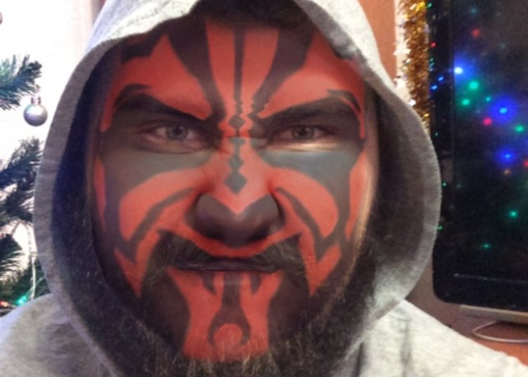
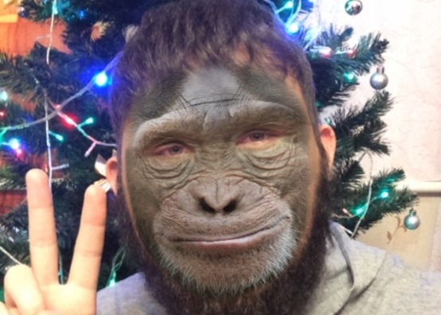
Есть отличная новость для поклонников селфи!
Уверены, что селфи - это лучшее, что придумало человечество в последнее время? Вы почти забыли про основную камеру смартфона, потому что чаще пользуетесь фронтальной? Тогда вас наверняка обрадует продукт MSQRD (полное название "Маскарад - анимированные маски для селфи-видео"), позволяющий сделать необычную обработку ваших снимков. MSQRD уже успело заинтересовать несколько тысяч пользователей. Результат приблизительно следующий:
С помощью этого приложения вы можете наложить на свое лицо анимированные маски. Да, подобная идея уже встречалась у App Store, но "Маскарад" выгодно отличается отличным качеством и бесплатным использованием.
MSQRD располагает пятнадцатью масками. Выбор небольшой, зато продукт работает хорошо. Фотомаска идеально ложится и весьма неплохо копирует мимику. Представьте, какие веселые видеосообщения позволит сделать приложение!
MSQRD все еще тестируют, так что в дальнейшем приложение пополнится новым контентом. Кстати, все фото и видео, которые вы создадите, можно будет легко разместить в социальных сетях или отправить друзьям.
Большим плюсом "Маскарада" является отсутствие рекламы, также вам не придется делать покупок внутри игры. Продукт распространяется бесплатно.

